Hướng dẫn giải bài tập Sách giáo khoa Toán lớp 4: Luyện tập chung
Hướng dẫn giải bài LUYỆN TẬP CHUNG (bài 1, 2, 3, 4 SGK Toán lớp 4 trang 56)
BÀI 1. (Hướng dẫn giải bài tập số 1 trang 56/SGK Toán 4)
Đặt tính rồi tính:
a) 386259 + 260837 b)528946 + 73529
726485 – 452936 435260 – 92753
Đáp án:
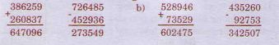
BÀI 2. (Hướng dẫn giải bài tập số 2 trang 56 SGK Toán 4)
a) 6257 + 989 + 743 b) 5798 + 322 +4678
Đáp án:
a) 6257 + 989 + 743 = 6257 + 743 + 989
= 7000 + 989
= 7989
b) 5798 + 322 +4678 = 5798 + 5000 = 10798
BÀI 3. (Hướng dẫn giải bài tập số 3 trang 50/SGK Toán 4)
Cho hình vuông ABCD có cạnh 3cm.Vẽ tiếp hình vuông BIHC để có hình chữ nhật AIHD (xem hình vẽ)
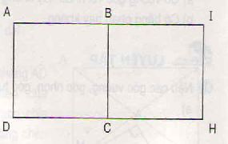
a) Hình vuông BIHC có cạnh bằng bao nhiêu xăng – ti – mét?
b) Cạnh DH vuông góc với những cạnh nào?
c) Tính chu vi hình chữ nhật AIHD.
Đáp án:
a) Hình vuông ABCD có cạnh BC = 3cm nên hình vuông BIHC có cạnh bằng 3cm
b) Cạnh DH vuông góc với các cạnh AD, BC, IH
c) Chiều dài của hình chữ nhật AIHD là:
3 + 3 = 6 (cm)
Chu vi hình chữ nhật AIHD là:
(6 + 3) × 2 = 18 (cm)
Đáp số: 18 cm
BÀI 4. (Hướng dẫn giải bài tập số 4 trang 50/SGK Toán 4)
Một hình chữ nhật có nửa chu vi là 16cm, chiều dài hơn chiều rộng 4cm.Tính diện tích của hình chữ nhật đó.
Đáp án:
Tóm tắt
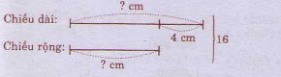
Hai lần chiều rộng của hình chữ nhật là:
16 – 4 = 12 (cm)
Chiều rộng của hình chữ nhật là:
12 : 2 = 6 (cm)
Chiều dài hình chữ nhật là:
6 + 4 = 10 (cm)
Diện tích hình chữ nhật là:
10 × 6 = 60 (cm²)

